**SPRINT 1**

**EQUIPO:** 04

**INTEGRANTES:**

* 2220709 – Paula Peña Constain – Product Owner
* 2222581 – Daniel Otálora Briceño – Scrum Master
* 2221929 – Víctor Oliver Quintero - Team SCRUM
* 2222766 – Kevin Ipia Guzmán – Team SCRUM
* 2222480 – Christian Suarez Avendaño –Team SCRUM
* Jorge Armando Rodriguez Hernández - Stakeholder

**PROYECTO SELECCIONADO**:

Easy-Parking.

**MUNDO DEL PROBLEMA**:

El administrador del parqueadero “Easy Parking” desea automatizar la operación del negocio, de tal forma que se pueda llevar el control de plazas disponibles, facturación y la trazabilidad diaria de ingresos de vehículos.

Easy Parking en este momento utiliza un sistema físico de tickets, y en aras de presentar un producto eco-amigable, para reducir el impacto ambiental se propone un sistema digital y automático.

Con la implementación de este nuevo sistema también se busca optimizar el acceso a las instalaciones y evitar obstrucciones de tráfico en los alrededores del parqueadero al poder evitar el ingreso de usuarios de manera automática al alcanzar la oferta de cupos disponibles.

**OBJETIVOS DEL PROYECTO (MÍNIMO 2)**:

* Objetivo 1: Establecer una plataforma para los usuarios del parqueadero “Easy-Parking” en la cual se informen sobre la disponibilidad del servicio, tarifas y horarios.
* Objetivo 2: Calcular el costo total a pagar teniendo en cuenta el tiempo que el cliente estuvo dentro de las instalaciones.
* Objetivo 3: Realizar la gestión de espacios de parqueo de manera eficiente y evitando embotellamientos dentro de las instalaciones y en el ingreso a estas.
* Objetivo 4: Establecer tarifas especiales a clientes registrados o frecuentes mediante la identificación del vehículo.
* Objetivo 5: Llevar un control diario, semanal y mensual de las transacciones realizadas y el dinero que debería haber en las taquillas.
* Objetivo 6: Facilitar la gestión administrativa para el diligenciamiento de tickets.

**REQUERIMIENTOS FUNCIONALES Y NO FUNCIONALES**:

* Como usuario quiero ver la factura detallada del servicio antes de pagar para saber la cantidad de minutos que utilicé el servicio.
* Como usuario quiero ver el espacio que me fue asignado para poder llegar allí sin perder tiempo.
* Como usuario quiero registrarme como usuario frecuente para así acceder a las tarifas especiales.
* Como usuario quiero poder adquirir el servicio de manera prepagada para así acceder a tarifas especiales.
* Como operador quiero que el sistema muestre a los clientes el sitio exacto de su espacio para así evitar confusiones por parte de los conductores.
* Como operador quiero que el sistema cierre el parqueadero cuando se agoten los espacios disponibles para que así los clientes eviten detenerse en la entrada.
* Como operador quiero que, en caso de presentarse un problema, pueda contactar al administrador para que así, él pueda conciliar con el cliente.
* Como administrador quiero realizar controles a las transacciones efectuadas y arqueos a las cajas registradoras en tiempo real para poder detectar posibles fallos en el sistema o errores humanos.
* Como administrador quiero ver estadísticas de la cantidad de usuarios, recaudos y ocupación para luego poder diseñar estrategias que aumenten las utilidades del parqueadero.
* Como usuario del parqueadero quiero que la interfaz de la aplicación web sea amigable y entendible para agilizar el tiempo en que la usaré.
* Como administrador quiero que pasado un tiempo límite si el usuario no ha llegado a utilizar el espacio de estacionamiento reservado, que el espacio quede libre automáticamente para que otro usuario pueda utilizarlo.

**EVIDENCIAS DE USO DE JIRA**:

* **Captura de pantalla donde se evidencie que el formador o tutor está añadido al equipo en Jira**

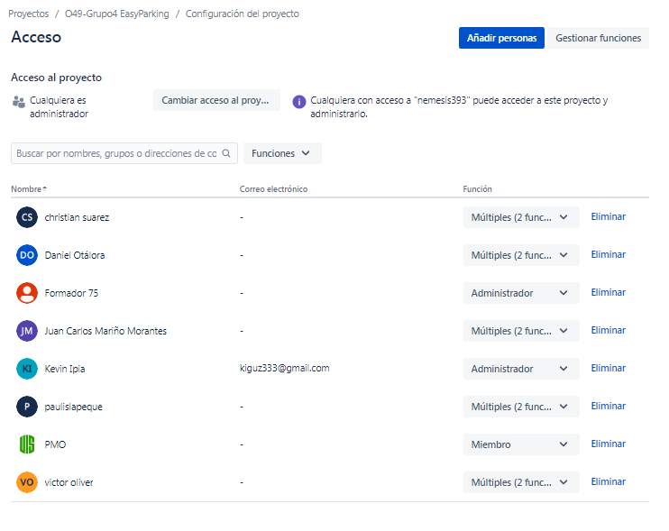

* Capturas de pantalla del uso de Jira y de historias de usuario

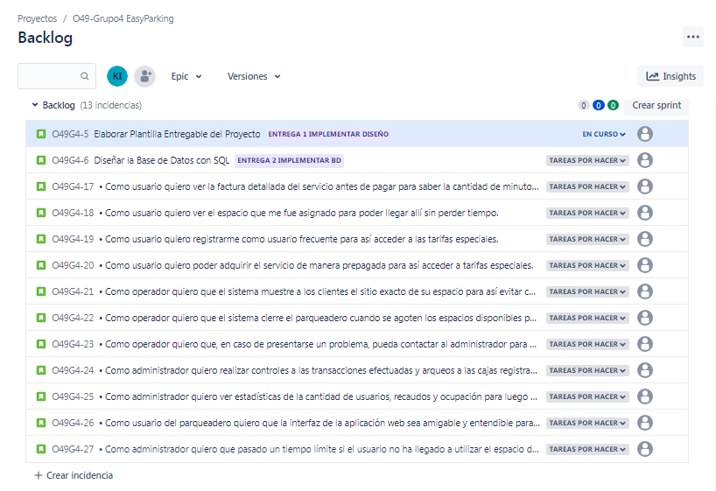

* Evidencias de DayList (se trabaja de forma diaria a través de un grupo creado en Whatssapp)

